Aanwijzingsbesluit cameratoezicht
De burgemeester van Culemborg,

overwegende dat:

- Uit politieanalyses blijkt dat in de Binnenstad, Parijsch, Achter de Poort en Terweijde sprake is van verstoring van de openbare orde en veiligheid door structurele facetten van criminaliteit en overlast die zich onder andere, maar niet uitsluitend, uiten in de vorm van jeugdoverlast, vandalisme en gewelddadigheden;
- In voornoemde gebieden reeds maatregelen zijn ingezet ter verbetering dan wel oplossing van structurele facetten van criminaliteit en overlast, maar deze tot op heden onvoldoende effect hebben gehad en naar verwachting zullen hebben;
- De inzet van cameratoezicht de handhaving van de openbare orde en veiligheid bevordert;
en in overleg met de politie en het Openbaar Ministerie

Besluit:
In het gebied de Binnenstad, ter bestrijding van vernielingen aan voertuigen, geweldsincidenten, openbare orde verstoringen en andere vormen van (jeugd)overlast, cameratoezicht in te zetten in de straten: Oude Vismarkt / Slotstraat, Markt / Kleine Kerkstraat / Vierheemskinderstraatje, VMCU Lange Meent / Parkeerterrein, Markt / Binnenpoort, Varkensmarkt, Mariahof;
In het gebied Parijsch, ter bestrijding van openbare orde verstoringen, vandalisme, geweldsincidenten, en (jeugd)overlast, cameratoezicht in te zetten in de straat: Koopmansgildeplein;
In het gebied Achter de Poort, ter bestrijding van openbare orde verstoringen, vandalisme, geweldsincidenten, intimidate, overvallen en (jeugd)overlast, cameratoezicht in te zetten in de straten: Schoolhof-West, Schoolhof-Oost, Otto van Reesweg / Wethouder Schoutenweg en Otto van Reesweg / Jan van Riebeeckstraat;
In het gebied Terweijde, ter bestrijding van openbare orde verstoringen, vandalisme, geweldsincidenten en andere vormen van (jeugd)overlast, cameratoezicht in te zetten in de straten: Leharstraat / Brahmstraat, Hoek Verdistraat / Brahmstraat, Terweijdelaan / Middelcoopstraat, Van der Duyn van Maasdamstraat (G. Borgesiusstraat), Parklaan / Weidsteeg / Oranje Nassaulaan en Meerlaan / Rijksstraatweg;
Alle nog lopende aanwijzingsbesluiten aangaande cameratoezicht in te trekken;
Dit aanwijzingsbesluit de dag na bekendmaking in werking te laten treden;
Dit aanwijzingsbesluit in te trekken op 31 december 2024;
Aldus besloten te Culemborg op 24 januari 2022

Bijlage A – Kaart met gebieden

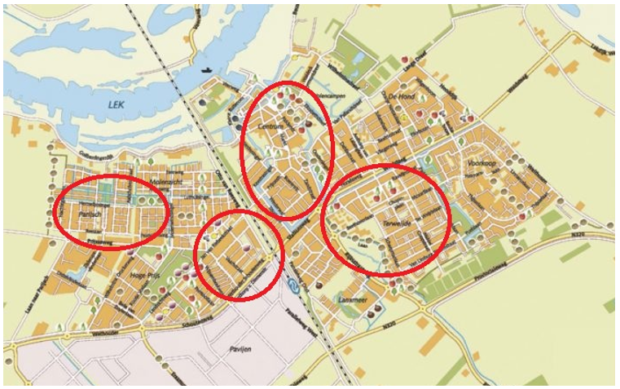

Bijlage B – Huidige locaties cameratoezicht gemeente Culemborg

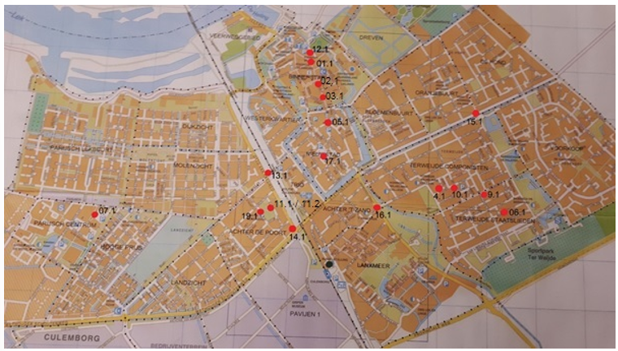

Bijlage C – De groepen en locaties van huidige camera’s

Groep 1 – Centrum

Locatienummer (Gemeente aanduiding) | Locatie
01.1 | Oude Vismarkt / Slotstraat
02.1 | Markt / Kleine Kerkstraat / Vierheemskinderstraatje
12.1 | VMCU Lange Meent / Parkeerterrein
03.1 | Markt / Binnenpoort
05.1 | Varkensmarkt (hoek Zandstraat/Prijssestraat)
17.1 | Mariahof

Groep 2 – Parijsch

Locatienummer (Gemeente aanduiding) | Locatie
07.1 | Koopmansgildeplein

Groep 3 – Achter de Poort

Locatienummer (Gemeente aanduiding) | Locatie
19.1 | Schoolhof-West
11.1 / 11.2 | Schoolhof-Oost
14.1 | Otto van Reesweg / Wethouder Schoutenweg
13.1 | Otto van Reesweg / Jan van Riebeeckstraat

Groep 4 – Terweijde

Locatienummer (Gemeente aanduiding) | Locatie
06.1 | Van der Duyn van Maasdamstraat (G. Borgesiusstraat)
04.1 | Leharstraat / Brahmstraat (Griegplein)
10.1 | Hoek Verdistraat / Brahmstraat
09.1 | Terweijdelaan / Middelcoopstraat
15.1 | Parklaan / Weidsteeg / Oranje Nassaulaan
16.1 | Meerlaan / Rijksstraatweg

